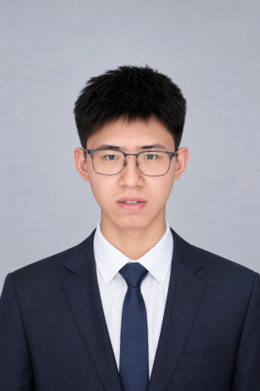
郭佳欣
AI / 大模型应用开发工程师
18548129054 | 2675685251@qq.com | 2027 届 | 2027.06 毕业，2026.11 起可全职实习

教育背景
重庆邮电大学 | 智能科学与技术 | 本科 2023.09 – 2027.06
主修课程：机器学习、数据结构与算法、操作系统、计算机网络、数据库原理

实习经历
德勤 IDDC | AI 应用开发实习生 2026.07 – 至今
勤栈AI+（D.Orbiter）AI 协同软件开发平台：Agent 工作台 + 六阶段 AI 研发流水线（方案设计 + 交互原型）
- 参与 Agent 工作台后端核心链路建设：基于 FastAPI 与 Claude Agent SDK 实现文件分析、代码执行与产出物管理，由 RunManager 管理长任务运行状态。
- 实现 SSE 事件流与递增序列号，支持 after_seq 断点回放和前端断线重连；后端定义 13 类事件，覆盖消息、工具调用、待办、追问及终态。
- 参与六阶段 AI 研发流水线方案设计与交互原型，覆盖访谈、流程、需求、原型、数据建模、低代码；交付 10 个页面、3 个行业模板及增量 patch 机制。
- 建设 Workspace–Project–Folder–File 资源链与产出物追溯；实现统一工具权限回调、危险命令拦截及 Docker 沙箱配置，参与 Skill 管理与技能注册流程。
- 建设 Workspace–Project–Folder–File 资源归属链与产出物、引用溯源；实现工具权限统一回调、危险命令拦截与 Docker（runsc/gVisor）沙箱执行；参与项目级 Skill 与技能注册中心双轨体系及 JWT + AAD 单点登录。

项目经历
AI 智能体 RAG 知识库管理及问答系统 | 全栈（github.com/baotang3/RAG） 2026.05 – 2026.07
- 独立设计并实现 RAG 知识库问答全链路：后端 48 个 Python 文件 / 5,700+ 行，Vue 3 前端 18 个组件 / 5,800+ 行，7 张数据表、40 个 REST 接口；支持多格式文档处理与 10 种分块策略。
- 基于 BGE-M3 稠密 + 稀疏向量构建混合检索，以 RRF 融合并用 Cross-Encoder 重排（top 20 → top 5）；支持 Milvus/Milvus Lite 与 NumPy 降级，覆盖父子分块及引用溯源。
- 记录召回结果、重排分数与阶段耗时并据此优化表格分块：Markdown 表格分块数 20 → 11（-45%），过小分块 12 → 5（-58%）；基于 SSE 实现流式问答，并提供 4 类结构化输出 Agent 与 MCP 问答工具。
- 技术栈 Python · FastAPI · Vue 3 · BGE-M3 · Sparse/RRF · Cross-Encoder · Milvus · LiteLLM · MCP · SSE

专业技能
编程语言 Python、C++、TypeScript、JavaScript、SQL
AI 与 LLM PyTorch、RAG、Skill、Claude Agent SDK、MCP
后端与数据 FastAPI、SSE、SQLAlchemy、Redis、MySQL、PostgreSQL、Milvus
工程与工具 Docker、Linux、Git、Vue 3 | 语言能力：CET-6

自我评价
具备 AI Agent 与 RAG 全栈工程实践，关注长任务运行状态、检索质量与链路可观测，能独立完成方案设计、原型验证到工程落地的完整闭环。

